Лабораторная работа № 10

Часть 1-я
Делегаты

Делегат (англ. delegate) — класс, который позволяет хранить в себе ссылку на метод с определённой сигнатурой (порядком и типами принимаемых и типом возвращаемого значений) произвольного класса.
При создании экземпляра делегата этот экземпляр можно связать с любым методом с совместимой сигнатурой и типом возвращаемого значения. Метод можно вызвать (активировать) с помощью экземпляра делегата.
Делегаты используются для передачи методов в качестве аргументов к другим методам. Обработчики событий — это ничто иное, как методы, вызываемые с помощью делегатов. При создании пользовательского метода класс (например, элемент управления Windows) может вызывать этот метод при появлении определенного события. Для создания делегата, нужно сначала определить его тип. Как и в случае классов, мы создаем некий шаблон, в соответствии с которым, буде в дальнейшем создавать конкретные экземпляры.
Описание делегата задает сигнатуру методов, которые могут быть вызваны с его помощью:
[ атрибуты ] [ спецификаторы ] delegate тип имя([ параметры ])
Пример описания делегата:
public delegate void D ( int i );
Базовым классом делегата является класс System.Delegate.
Обратите внимание, объект-делегат может ссылаться только на такие методы, чья сигнатура (список параметров и тип возвращаемого значения, в данном контексте) полностью совпадает с объявлением типа этого делегата. Но ссылаться делегат может как на статические, так и на обычные методы классов.
Пример:
//Объявляем делегат, по сути - тип делегатов
delegate double DoubleDelegat(double aFirstArg, double aSecondArg);

//Основной класс программы
class Program
{
//Статический метод, возвращающий сумму двух аргументов
static double Sum(double aFirstSumArg, double aSecondSumArg)
{
return aFirstSumArg + aSecondSumArg;
}

//Главный метод программы (точка входа)
static void Main(string[] args)
{
//Создаем экземпляр делегата DoubleDelegat (ссылающийся на метод Sum)
DoubleDelegat sumDelegat = new DoubleDelegat(Sum);
}
}
Создание делегата очень похоже на создание обычного объекта, но при создании объекта-делегата, мы указываем метод, на который ссылается делегат. В данном случае, это метод «Sum». А вызвать это метод через созданный делегат можно так:
//Вызов метода Sum через делегата sumDelegat
double sumResult = sumDelegat(24.5, 21.4);
В примере мы вызвали метод «Sum», через делегат «sumDelegat», с параметрами «24.5» и «21.4».

Пример, в котором создаются два объекта-делегата типа «DoubleDelegat», причем один выполняет метод сложения аргументов, а второй вычитания, хотя оба имеют один тип (но ссылаются на разные методы):
//Объявляем делегат, по сути - тип делегатов
delegate double DoubleDelegat(double aFirstArg, double aSecondArg);
//Основной класс программы
class Program
{
//Статический метод, возвращающий сумму двух аргументов
static double Sum(double aFirstSumArg, double aSecondSumArg)
{ return aFirstSumArg + aSecondSumArg; }

//Статический метод, возвращающий разность двух аргументов
static double Sub(double aFirstSumArg, double aSecondSumArg)
{ return aFirstSumArg - aSecondSumArg; }

//Главный метод программы (точка входа)
static void Main(string[] args)
{
//Создаем экземпляр делегата DoubleDelegat (ссылающийся на метод Sum)
DoubleDelegat sumDelegat = new DoubleDelegat(Sum);

//Вызов метода Sum через делегат sumDelegat
double sumResult = sumDelegat(24.5, 21.4);

//Вывод результата в консоль
Console.WriteLine("Результат работы sumResult с методом Sum: " + sumResult);

//Создаем экземпляр делегата DoubleDelegat (ссылающийся на метод Sum)
DoubleDelegat subDelegat = new DoubleDelegat(Sub);

//Вызов метода Sum через делегат sumDelegat
double subResult = subDelegat(24.5, 21.4);

//Вывод результата в консоль
Console.WriteLine("Результат работы subResult с методом Sub: " + subResult);
}
}
Таким образом, можно сделать вывод, что при объявлении типа делегата, мы указываем только прототип методов, которые этот делегат может вызывать, а что эти методы будут делать, мы можем даже не догадываться.
Пример:
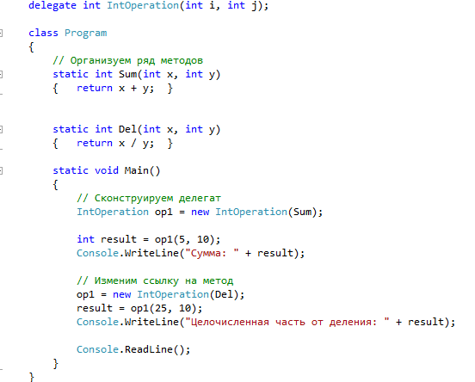

Делегат может ссылаться на статические методы другого класса.
Пример
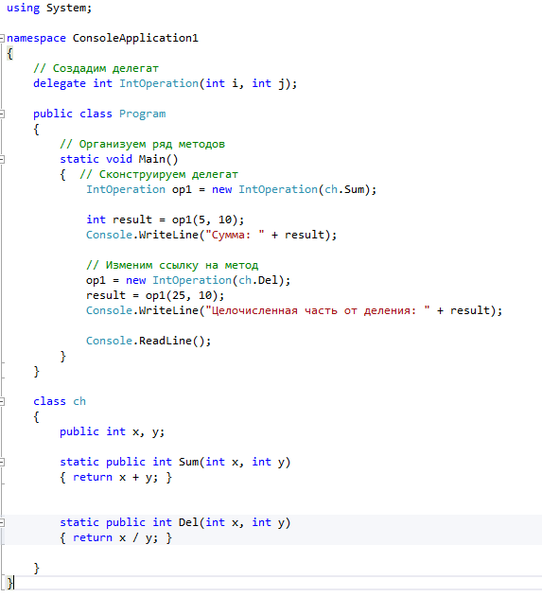

Делегат может ссылаться на экземплярные методы другого класса.
Пример
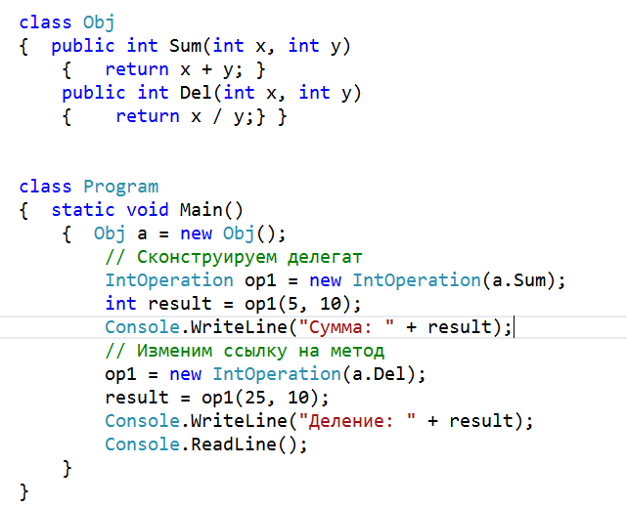

В процессе работы программы может измениться метод, который будет вызывать делегат.
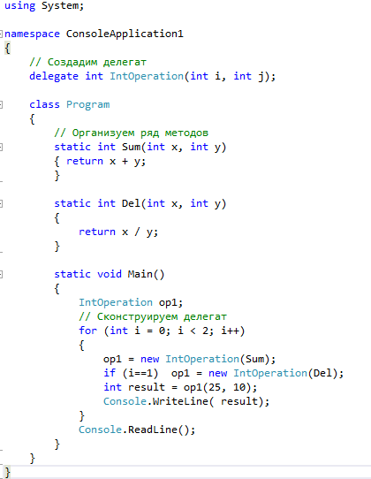

Задаваться метод для делегата может при помощи лямбда-выражений.
Пример одиночного лямбда-выражения.
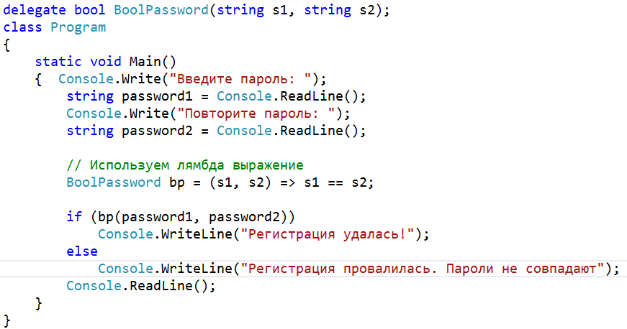
Пример блочного лямбда выражения.
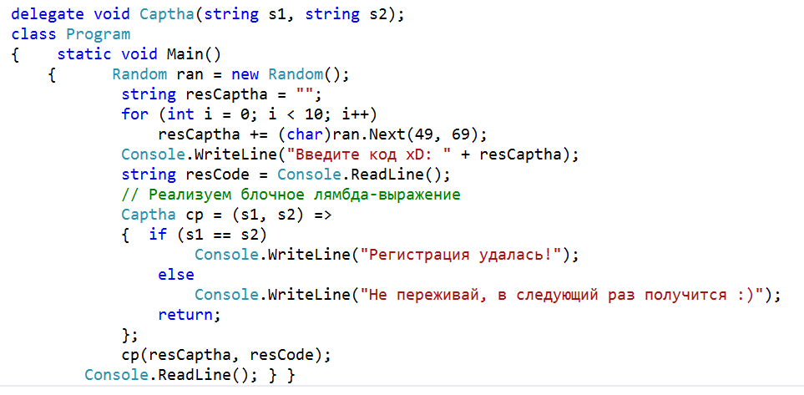

Пример разных определений методов для делегата.
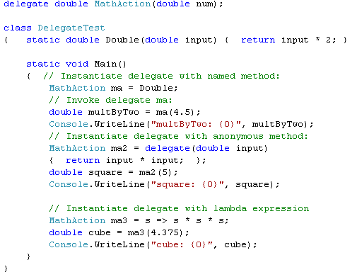

Делегат может выполнять сразу и несколько методов.
Добавление метода в список выполняется либо с помощью метода Combine, унаследованного от класса System.Delegate, либо, что удобнее, с помощью перегруженной операции сложения.

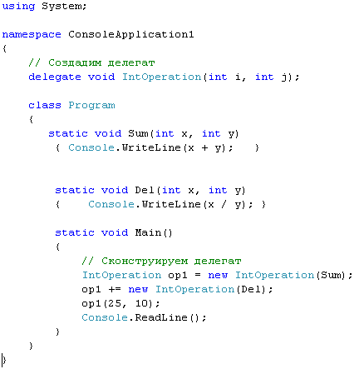

public static Delegate Combine(params Delegate[] delegates);
public static Delegate Combine(Delegate a, Delegate b) ;

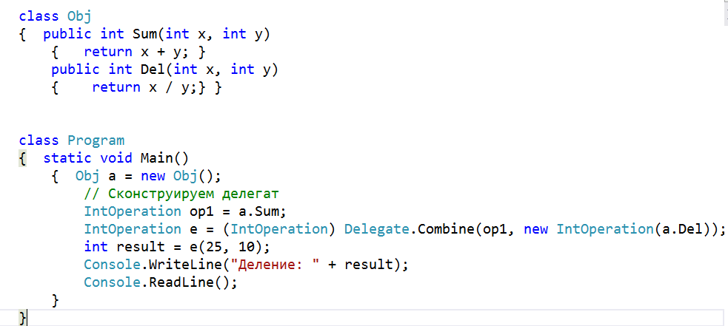
Возвращает тип Delegate

Пример конструирования набора методов для делегата.

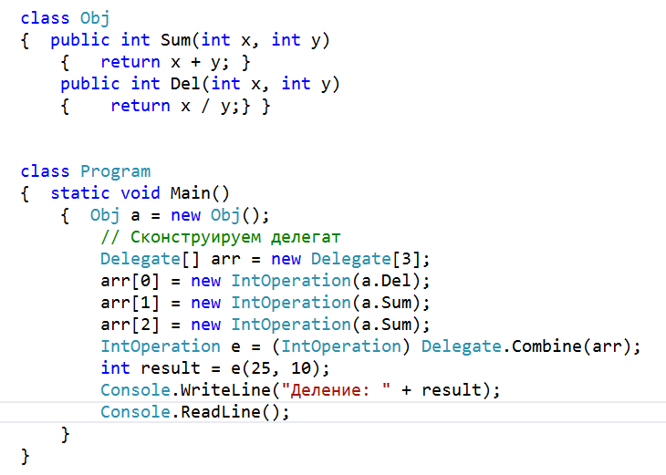

При вызове последовательности методов с помощью делегата необходимо учитывать следующее:
- сигнатура методов должна в точности соответствовать делегату;
- методы могут быть как статическими, так и обычными методами класса;
- каждому методу в списке передается один и тот же набор параметров;
- если параметр передается по ссылке, изменения параметра в одном методе отразятся на его значении при вызове следующего метода;
- если параметр передается с ключевым словом out или метод возвращает значение, результатом выполнения делегата является значение, сформированное последним из методов списка (в связи с этим рекомендуется формировать списки только из делегатов, имеющих возвращаемое значение типа void );
- если в процессе работы метода возникло исключение, не обработанное в том же методе, последующие методы в списке не выполняются, а происходит поиск обработчиков в объемлющих делегат блоках;
- попытка вызвать делегат, в списке которого нет ни одного метода, вызывает генерацию исключенияSystem.NullReferenceException.

Паттерн "наблюдатель"
Рассмотрим применение делегатов для обеспечения связи между объектами по типу "источник — наблюдатель". В результате разбиения системы на множество совместно работающих классов появляется необходимость поддерживать согласованное состояние взаимосвязанных объектов. При этом желательно избежать жесткой связанности классов, так как это часто негативно сказывается на возможности многократного использования кода.
Для обеспечения связи между объектами во время выполнения программы применяется следующая стратегия. Объект, называемый источником, при изменении своего состояния, которое может представлять интерес для других объектов, посылает им уведомления. Эти объекты называются наблюдателями.
Наблюдатель (observer) определяет между объектами зависимость типа "один ко многим", так что при изменении состояния одного объекта все зависящие от него объекты получают извещение и автоматически обновляются. Рассмотрим пример в котором демонстрируется схема оповещения источником трех наблюдателей. Гипотетическое изменение состояния объекта моделируется сообщением "ОЙ!". Один из методов в демонстрационных целях сделан статическим.
using System;
namespace ConsoleApplication1
{
public delegate void Del( object o ); // объявление делегата

class Subj // класс-источник
{
Del dels; // объявление экземпляра делегата

public void Register( Del d ) // регистрация делегата
{
dels += d;
}

public void OOPS() // что-то произошло
{
Console.WriteLine( "ОЙ!" );
if ( dels != null ) dels( this ); // оповещение наблюдателей
}
}

class ObsA // класс-наблюдатель
{
public void Do( object o ) // реакция на событие источника
{
Console.WriteLine( "Бедняжка!" );
}
}

class ObsB // класс-наблюдатель
{
public static void See( object o ) // реакция на событие источника
{
Console.WriteLine( "Да ну, ерунда!" );
}
}

class Class1
{
static void Main()
{
Subj s = new Subj(); // объект класса-источника

ObsA o1 = new ObsA(); // объекты
ObsA o2 = new ObsA(); // класса-наблюдателя

s.Register( new Del( o1.Do ) ); // регистрация методов
s.Register( new Del( o2.Do ) ); // наблюдателей в источнике
s.Register( new Del( ObsB.See ) ); // ( экземпляры делегата )

s.OOPS(); // инициирование события
}
}
}

В источнике объявляется экземпляр делегата, в этот экземпляр заносятся методы тех объектов, которые хотят получать уведомление об изменении состояния источника. Этот процесс называется регистрацией делегатов. При регистрации имя метода добавляется к списку. При наступлении "часа Х" все зарегистрированные методы поочередно вызываются через делегат.
Результат работы программы:
ОЙ!
Бедняжка!
Бедняжка!
Да ну, ерунда!
Для обеспечения обратной связи между наблюдателем и источником делегат объявлен с параметром типа object, через который в вызываемый метод передается ссылка на вызывающий объект. Следовательно, в вызываемом методе можно получать информацию о состоянии вызывающего объекта и посылать ему сообщения.
Связь "источник — наблюдатель" устанавливается во время выполнения программы для каждого объекта по отдельности. Если наблюдатель больше не хочет получать уведомления от источника, можно удалить соответствующий метод из списка делегата с помощью метода Remove или перегруженной операции вычитания, например:
public void UnRegister( Del d ) // удаление делегата
{
dels -= d;
}

Передача делегатов в методы
Поскольку делегат является классом, его можно передавать в методы в качестве параметра. Таким образом обеспечивается функциональная параметризация: в метод можно передавать не только различные данные, но и различные функции их обработки. Функциональная параметризация применяется для создания универсальных методов и обеспечения возможности обратного вызова.
В качестве простейшего примера универсального метода можно привести метод вывода таблицы значений функции, в который передается диапазон значений аргумента, шаг его изменения и вид вычисляемой функции.
using System;
namespace ConsoleApplication1
{
public delegate double Fun( double x ); // объявление делегата

class Class1
{
public static void Table( Fun F, double x, double b )
{
Console.WriteLine( " ----- X ----- Y -----" );
while (x <= b)
{
Console.WriteLine( "| {0,8:0.000} | {1,8:0.000} |", x, F(x));
x += 1;
}
Console.WriteLine( " ---------------------" );
}

public static double Simple( double x )
{
return 1;
}

static void Main()
{
Console.WriteLine( " Таблица функции Sin " );
Table( new Fun( Math.Sin ), -2, 2 );

Console.WriteLine( " Таблица функции Simple " );
Table( new Fun( Simple ), 0, 3 );
}
}
}
Передача делегата через список параметров

Задание 1
Вариант 1 - 4

В приложении типа Windows Forms Application объявить тип делегата, который ссылается на метод. Требования к сигнатуре метода следующие:
- метод получает входным параметром переменную типа double;
- метод возвращает значение типа double, которое есть результатом вычисления.
Реализовать вызов методов с помощью делегата, которые получают радиус R и вычисляют:
- длину окружности по формуле D = 2 * π* R;
- площадь круга по формуле S = π* R²;
- объем шара. Формула V = 4/3 * π * R³.
Методы должны быть объявлены как статические (с ключевым словом static).
Дополнительно представите вариант делегата, в котором собраны указания на все три предложенных метода.

Вариант 5 - 8

Напишите «пинг-понг». Создайте класс Игрок, по которому будут созданы два игрока. Один игрок уведомляет другого, что обил от него удар. Пара игроков играют между собой пока у одного из них не кончатся силы.

Вариант 9-12
Создайте класс Работник (поля: имя, фамилия, возраст, пол, делегат, не возвращающий значение указывающей на функцию принимающая экземпляр класса Работник). В классе Работник определите конструкторы и свойства.
Создайте класс Фирма (поле - массив работников). Создайте конструктор формирующий массив работников). Создайте метод Анализ, не возвращающий значение, принимающий делегат класса Работник. В методе перебираются все содержимое массива работников и для каждого работника применяется функция, вложенная в делегат.
В основной части программы определите методы экспертизы (не возвращающие значения), принимающие экземпляр класса Работник: определение возрастного диапазона (данные не указаны, молодой (18-44 года), средний (45-59) …), Пол (мужчина или женщина). Создается экземпляр фирмы и вызывается метод Анализ (по каждому из методов экспертизы).

Часть 2-я

ОСНОВЫ СОЗДАНИЯ ПРИЛОЖЕНИЙ WPF С ИСПОЛЬЗОВАНИЕМ ЯЗЫКА XAML

Основные теоретические сведения

Назначение и возможности WPF. Создание приложений WPF в Visual Studio

Назначение и возможности WPF.
Windows Presentation Foundation (WPF) – это набор средств для построения пользовательских интерфейсов, появившийся в .NET Framework, начиная с версии 3.0. Основная цель WPF состоит в интеграции и унификации множества разрозненных технологий в единую программную модель.
Платформа WPF спроектирована для .NET под влиянием таких современных технологий отображения, как HTML5 и Flash. В настоящее время WPF является альтернативой таким традиционными графическим интерфейсам на платформе .NET, как Windows Forms и GDI+.
Возможности разработки приложений WPF включают модель приложения, элементы управления, язык разметки XAML, стили и шаблоны, двухмерную и трехмерную графику, привязки данных, анимацию, использование звука и видео.
С помощью WPF можно создавать широкий спектр клиентских приложений. На рис.1. показан пример одного из таких приложений – Contoso Healthcare Sample Application, которое предназначено для просмотра медицинских карт пациентов в учреждениях здравоохранения.
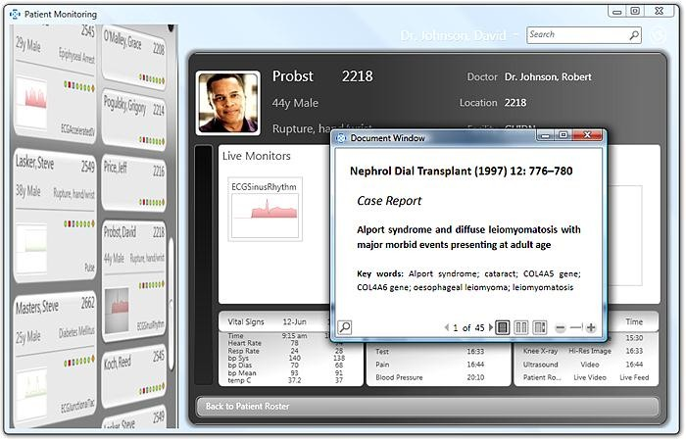

Рис. 1. Пример окна приложения WPF (Contoso Healthcare Sample Application)

Графической технологией, лежащей в основе WPF, является DirectX, в отличие от Windows Forms, где используется GDI+. Производительность WPF выше, чем у GDI+ за счёт использования аппаратного ускорения графики через DirectX.
WPF позволяет строить приложения XBAP, которые работают внутри Web-браузера. Кроме того, WPF является основой для технологии Silverlight, предназначной для разработки многофункциональных Web-приложений.
Основными классами для любого приложения WPF являются классы Application и Window.
Класс System.Windows.Application представляет экземпляр работающего приложения WPF. В этом классе предусмотрен метод Run() для запуска приложения, а также событие Exit для вы-хода из приложения. Внутри класса Application определяется точка входа программы (метод Main()).
Одним из свойств класса Application является свойство Windows, предоставляющего доступ к коллекции WindowCollection, в которой представлены все загруженные в память окна для данного приложения WPF.
Класс System.Windows.Window представляет одиночное окно, включая все диалоговые окна.

Построение приложений WPF с помощью Visual Studio 2012.
Интегрированная среда MS Visual Studio предлагает большой набор средств для создания приложений WPF. Возможность разработки приложений WPF в Visual Studio поддерживается, начиная с версии 2008.
Альтернативой Visual Studio для построения приложений WPF является MS Expression Blend.
В диалоговом окне New Project (Создать проект) среды Visual Studio определен набор шаблонов для проектов WPF, которые размещены в узле Windows (рис. 2).
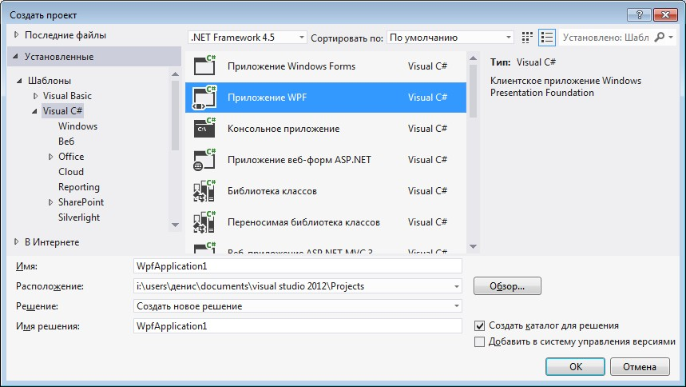

Рис. 2. Окно создания нового проекта с выбранным шаблоном «Приложение WPF» (Visual Studio 2012)
В Visual Studio 2012 доступны следующие варианты шаблонов для WPF:
- WPF Application – настольное приложение WPF, которое запускается на локальном компьютере в виде одного или нескольких окон; данный вид приложений может использовать Web-подобную модель работы, при которой в каждое из окон могут загружаться страницы с элементами графического интерфейса;
- WPF Browser Application – приложение обозревателя WPF (браузерное приложение XAML – XBAP), которое открывается через Web-браузер при переходе пользователя по заданному URL-адресу; в настоящее время поддержка приложений XBAP осуществляется только браузерами Internet и Explorer Firefox;
- WPF User Control Library – библиотека пользовательских элементов управления WPF;
- WPF Custom Control Library – библиотека настраиваемых элементов управления WPF.
На рис. 9.3 показан общий вид окна Visual Studio 2012 для разработки проекта приложения WPF. Основную часть окна про- екта занимают визуальный конструктор и текстовый редактор XAML.
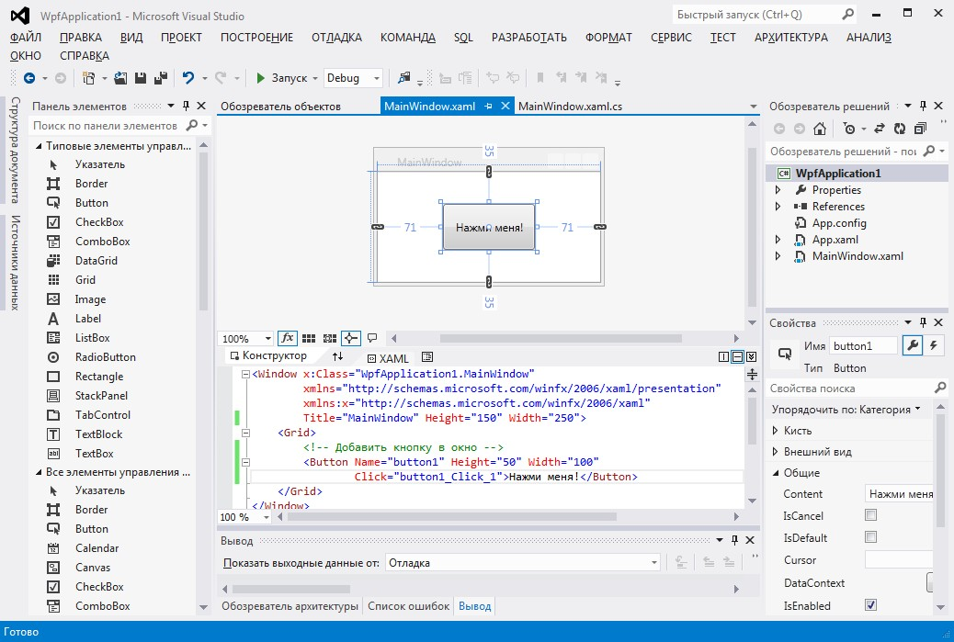

Рис. 3. Окно Visual Studio 2012 с открытым проектом приложения WPF

Кроме стандартных панели элементов (ToolBox), обозревателя решений (Solution Explorer) и окна свойств (Properties), в окне проекта приложения WPF может быть открыто окно
«Структура документа» (Document Outline) (рис. 9.4).
Окно «Структура документа» служит для быстрого выбора элементов с целью редактирования в визуальном конструкторе Visual Studio. Открыть данное окно можно через меню Вид | Другие окна (View | Other Windows) и команду Структура документа или с помощью комбинации клавиш Ctrl + Alt + T.

Особенности языка разметки XAML.

Основные элементы XAML. Свойства и события в XAML

Особенности языка разметки XAML.
Одним из наиболее значительных преимуществ WPF перед Windows Forms является строгое отделение внешнего вида приложения с графическим интерфейсом от программной логики, которая им управляет. Данная задача решается с помощью языка XAML (произносится как «Замл» или «Замль»).
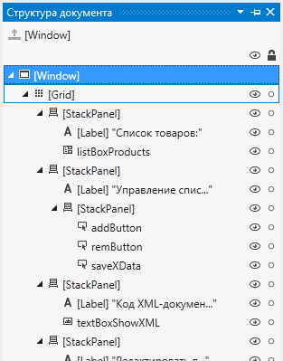

Рис. 4. Окно «Структура документа» (Document Outline)
Язык XAML (Extensible Application Markup Language – расширяемый язык разметки приложений) – язык разметки, являющийся диалектом языка XML, который используемый для создания экземпляров объектов на платформе .NET.
На этапе разработки приложения WPF файлы XAML являются текстовыми XML-документами, которые имеют расширение
.xaml. Данные файлы можно сохранять в любой кодировке, поддерживаемой XML, но обычно используется кодировка UTF-8.
В процессе компиляции приложения WPF файлы XAML преобразуются в файлы языка двоичной разметки приложений BAML (Binary Application Markup Language), которые затем встраиваются в виде ресурсов в сборку проекта.
Основное назначение XAML – конструирование пользовательских интерфейсов WPF. То есть документы XAML определяют расположение и внешний вид элементов управления в приложении WPF.
Элементы XAML отображаются на типы классов заданного пространства имен .NET. Атрибуты в открывающем теге элемента отображаются на свойства и события конкретного типа.
В следующем примере с помощью XAML реализуется внешний вид окна, содержащего одну кнопку:
<Window x:Class="WpfApplication.MainWindow" xmlns="http://schemas.microsoft.com/winfx/2006/xaml/
presentation"
xmlns:x="http://schemas.microsoft.com/winfx/2006/xaml" Title="Окно с кнопкой" Height="150" Width="250">
<Grid>
<!-- Добавить кнопку в окно -->
<Button Name="button1" Width="100" Height="50" Click="button1_Click">Нажми меня!</Button>
</Grid>
</Window>
Представление указанного кода XAML показано на рис. 5.
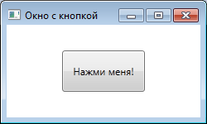

Рис. 5. Окно с кнопкой работающего приложения WPF

В большинстве случаев при разработке WPF-приложений используют комбинацию приемов. Часть пользовательского интерфейса разрабатывается с помощью инструмента проектирова- ния (Visual Studio или Expression Blend), а затем производится тонкая настройка за счет ручного редактирования кода разметки.
Существует ряд задач, решение которых возможно только с помощью вручную написанного кода XAML. К таким задачам относятся:
- привязка обработчиков событий к элементам XAML;
- написание выражений привязки данных;
- определение ресурсов (например, стилей и шаблонов элементов управления).

Основные элементы и пространства имен XAML.
Каждый элемент в XAML-документе соответствует определенному экземпляру класса WPF. При этом имя элемента в точности должно соответствовать имени класса. Например, элемент Button сообщает WPF, что должен быть создан объект Button.
В коде XAML допускается вложение даного элемента в другой. При этом дочерний элемент обычно размещается в границах родительского элемента. Например, если элемент Button вложен в элемент Grid, то это может означать, что кнопка Button располагается на панели Grid.
Свойства каждого элемента XAML можно устанавливать через атрибуты. Кроме атрибутов в XAML для установления свойств элементов используются дескрипторы со специальным синтаксисом.
Документ XAML, как и любой XML-документ, должен иметь только один корневой элемент. Обычно при работе с WPF используются такие корневые элементы, как Window (для определения окна), Page (для определения страницы) или Application (для определения приложения).
Дочерними элементами для корневого элемента являются определения ресурсов и контейнеры.
Можно выделить следующие основные группы элементов XAML, используемые в приложениях WPF:
- панели компоновки, которые позволяют требуемым образом расположить содержащиеся внутри них элементы (Grid, StackPanel, DockPanel, Canvas и др.);
- элементы управления (Button, Label, TextBox, ListBox, DataGrid и др.);
- графические примитивы (Ellipse, Line, Rectangle, Poligon
и др.);
- службы документов, которые позволяют разбивать содержимое на страницы, масштабировать содержимое, адаптировать документы под особенности дисплея пользователя и т.д.
Анализатору XAML требуется знать не только имя класса, но и пространство имен XML, к которому относится этот класс. Пространствами имен, которые присутствуют в каждом документе XAML, являются:

Пространство имен WPF:
xmlns="http://schemas.microsoft.com/winfx/2006/xaml/ presentation"
Это пространство является пространством имен по умолчанию и охватывает все классы WPF, включая элементы управления.

Пространство имен XAML:
xmlns:x="http://schemas.microsoft.com/winfx/2006/xaml"
Данное пространство включает различные служебные свойства XAML. Этому пространству имен соответствует префикс х.
Атрибут x:Class может присутствовать только в корневом элементе документа XAML и только в коде, компилируемом в составе проекта. Он не может использоваться в автономном XAML-документе.
Для программного управления элементами управления, описанными в XAML-документе, необходимо для элемента управления задать атрибут Name.
Некоторые ключевые слова XAML:
- x:Key – позволяет устанавливать значение ключа (уникального имени) для элемента XAML;
- x:Type – XAML-эквивалент операции typeof языка C#, которая выдает System.Type на основе указанного имени;
- x:Name – позволяет указывать имя заданного элемента в документе XAML;
- x:Null – представляет ссылку null.

Свойства и события в XAML.
Язык XAML имеет ряд особенностей при задании свойств (атрибутов) элементов.
Простые свойства элементов задаются в XAML-документе в соответствии с синтаксисом «свойство-значение»:
ИмяСвойства="значение"
При необходимости задать свойство, которое является полноценным объектом, используются сложные свойства в соответствии с синтаксисом «свойство-элемент», который имеет следующий вид:
<ИмяЭлемента>
<ИмяЭлемента.ИмяСвойства>
<!-- Значение для свойства класса -->
</ИмяЭлемента.ИмяСвойства>
</ИмяЭлемента>

В дополнение к синтаксису «свойство-элемент» в XAML поддерживается специальный синтаксис присоединяемых свойств. Присоединяемые свойства позволяют дочернему элементу устанавливать значение свойства, определенного в родительском элементе:
<РодитЭлемент>
<ДочерЭлемент
РодитЭлемент.СвойствоРодитЭлемента="значение" />
</РодитЭлемент>

Наиболее часто присоединяемые свойства применяются для позиционирования элементов пользовательского интерфейса внутри одного из диспетчеров компоновки (например, Grid).
Для задания свойства может использоваться расширение разметки, которое позволяет анализатору XAML получать значение свойства из выделенного внешнего класса.
Расширение разметки заключается в фигурные скобки и использует следующий синтаксис:
<Элемент Свойство="{КлассРасширРазметки Аргумент}" />
Расширения разметки реализуются классами, дочерними от класса System.Windows.Markup.MarkupExtention.
Атрибуты могут быть использованы для прикрепления обработчиков событий. Синтаксис XAML при этом выглядит следующим образом:
ИмяСобытия="ИмяМетода_Обработчика"

Если в редакторе XAML среды разработки Visual Studio ввести имя события, а за ним – знак равенства, то будут отображены все совместимые обработчики (если они существуют), а также опция <New Event Handler> (новый обработчик событий) (рис.6).
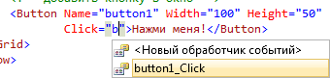

Рис. 6. Задание имени обработчика события в редакторе XAML

Двойной щелчок на пункте <New Event Handler> приводит к тому, что Visual Studio сгенерирует соответствующий обработчик в файле кода C#.

Основные элементы управления WPF.

Размещение элементов управления. Панель Grid

Обзор основных элементов управления WPF.
WPF предоставляет полный набор элементов управления для создания удобных и многофункциональных интерфейсов пользователя.
При построении приложения WPF в Visual Studio большинство элементов управления находятся в панели инструментов (ToolBox), когда в окне открыт визуальный конструктор WPF.
Как и при создании приложений Windows Forms элементы можно перетаскивать в конструктор и настраивать в окне свойств (Properties). При этом Visual Studio автоматически генерирует код XAML.
Элементы управления WPF можно сгруппировать в следующие категории:
- элементы для вывода информации пользователю: Label, TextBlock, StatusBar и др.;
- элементы для ввода: TextBox, RichTextBox, PasswordBox;
- кнопки: Button, RepeatButton;
- элементы для отображения данных: DataGrid, ListView, TreeView;
- меню: Menu, ContextMenu, ToolBar;
- элементы навигации: Hyperlink, Frame;
- элементы выбора одного или нескольких пунктов: ListBox, ComboBox, CheckBox;
- элементы отображения и выбора даты: DatePicker, Calendar;
- мультимедиа: Image, MediaElement и др.
Все элементы управления WPF являются потомками класса System.Windows.Control, в котором определены их базовые характеристики: расположение, фон, передний план, рамка, шрифт текстового содержимого и др.
Элементы управления имеют фон (задается свойством Background) и передний план (свойство Foreground). Фоном, как правило, является поверхность элемента управления, а пе- редним планом – текст.
Класс Control определяет следующий набор свойств, связанных со шрифтами:
  - FontFamily – имя шрифта;
  - FontSize – размер шрифта в единицах, не зависящих от устройства (каждая из них представляет собой 1/96 дюйма);
  - FontStyle – наклон текста; может принимать значения
Normal (по умолчанию), Italic, Oblique;
  - FontWeight – жирность текста; значения: Normal (по умолчанию), Bold и др.;
  - FontStretch – коэффициент растяжения или сжатия текста; некоторые возможные значения: UltraExpandeded (растягивает текст до 200% от обычной ширины), UltraCondensed (сжимает текст до 50%).

Панели компоновки.
При проектировании пользовательского интерфейса приложения необходимо сформировать в окне или странице требуемые элементы управления и задать нужные свойства. Этот процесс называется компоновкой.
В WPF компоновка осуществляется с использованием различных панелей (элементов-контейнеров) производных от класса Panel.
Каждая панель обладает своей собственной логикой компоновки – некоторые укладывают элементы последовательно в строки, другие организуют их в сетку невидимых ячеек.
Окно и страница в WPF может содержать только одну панель компоновки. В панель можно поместить различные элементы пользовательского интерфейса и другие панели.
Для компоновки в приложениях WPF используются следующие основные панели:
  - Grid – размещает элементы в строки и колонки в соответствии с невидимой таблицей; используется по умолчанию для каждого нового элемента Window, созданного с помощью Visual Studio;
  - StackPanel – размещает элементы в горизонтальные и вертикальные стопки; этот контейнер часто используется для организации небольших участков более крупного и сложного окна;
  - DockPanel – размещает элементы управления относительно одного из своих внешних краев: Top (верхний), Bottom (нижний), Left (левый), Right (правый);
  - Frame – аналогичен StackPanel, но является наиболее предпочтительным для переходов на страницы;
  - Canvas – размещает элементы управления по заданным координатам; является идеальным контейнером для построения рисунков с помощью фигур.
Панели компоновки размещают свои дочерние элементы с помощью следующих свойств:
  - HorizontalAlignment и VerticalAlignment – определяет, как дочерний элемент позиционируется внутри компоновки, когда имеется дополнительное пространство по горизонтали/вертикали;
  - Margin – добавляет пустое пространство вокруг элемента;
  - MinWidth и MaxWidth – устанавливает максимальные размеры для элемента;
  - Width и Height – явно устанавливает размеры элемента.
  - Панель StackPanel является одним из простейших контейнеров компоновки. Данная панель укладывает свои дочерние элементы в одну строку или колонку. Важным свойством панели StackPanel является свойство Orientation, которое может принимать два значения:
  - Vertical – компоновать вложенные элементы по вертикали (значение по умолчанию);
  - Horizontal – компоновать вложенные элементы по горизонтали.
Панель компоновки Grid является наиболее гибким и мощным из всех панелей WPF. Панель Grid позволяет разбить окно на меньшие области, которыми можно управлять с помощью других панелей. Элемент Grid распределяет дочерние элементы по сетке строк и столбцов.
Создание компоновки на основе Grid состоит из двух этапов:
  - задание необходимого количества строк и столбцов с указанием их высоты (Height) и ширины (Width);
  - назначение каждому элементу соответствующей строки и столбца.
Столбцы и строки создаются путем заполнения объектами коллекции Grid.ColumnDefinition и Grig.RowDefinition. Например, если требуется задать три столбца и две строки для Grid, то XAML-код может выглядеть следующим образом:
<Grid>
<Grid.RowDefinitions>
<RowDefinition />
<RowDefinition />
</Grid.RowDefinitions>
<Grid.ColumnDefinitions>
<ColumnDefinition />
<ColumnDefinition />
<ColumnDefinition />
</Grid.ColumnDefinitions>
...
</Grid>
Отображение данного кода в окне визуального проекта показано на рис. 7.
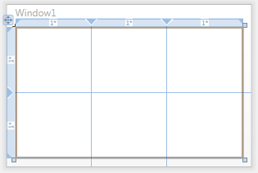

Рис. 7. Отображение элемента Grid в окне визуального конструктора

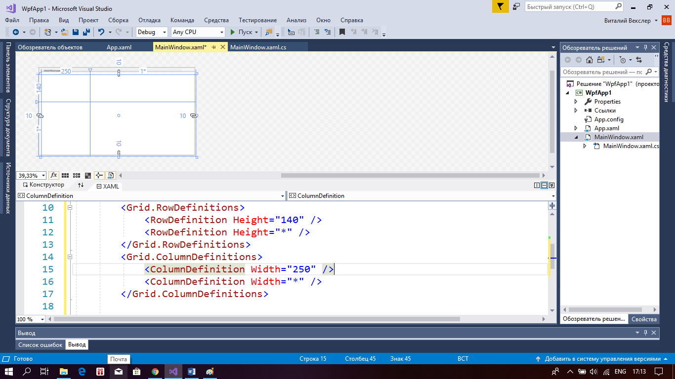

Для помещения индивидуальных элементов в ячейку используются присоединенные свойства Grid.Row и Grid.Column. Эти свойства принимают числовое значение индекса, начинающееся с 0.
Чтобы растянуть элемент на несколько ячеек можно использовать присоединенные свойства RowSpan и ColumnSpan. Данные свойства принимают количество строк или столбцов, которые должен занять элемент.

Пример 1. Разработка приложения WPF для выполнения параметрических запросов к массиву объектов.
Требуется разработать приложение WPF, которое позволяет производить запросы LINQ к массиву. При этом условие отбора результатов запроса должно задаваться через элементы управления (текстовые поля, комбинированные списки и др.). Результаты запроса будут выводиться через окна сообщений.
В создаваемое приложение необходимо добавить класс Product, а также массив объектов данного класса.
Выполним следующие запросы к массиву объектов:
- Данные о товарах с ценой больше, чем введенная цена.
- Наименования товаров заданного производителя.
- Число наименований товаров с весом больше, чем указанный вес.
- Суммарная стоимость товаров с ценой меньше, чем заданная цена.
- Наименования товаров с датой выпуска раньше, чем указанная дата.
Код документа XAML для главного окна приложения (MainWindow.xaml) представлен в листинге 1. Связанный с данным документом код на C# (модуль MainWindow.xaml.cs), содержащий обработчики событий, показан в листинга 2 и 3.

Листинг 1. Код XAML-документа MainWindow.xaml
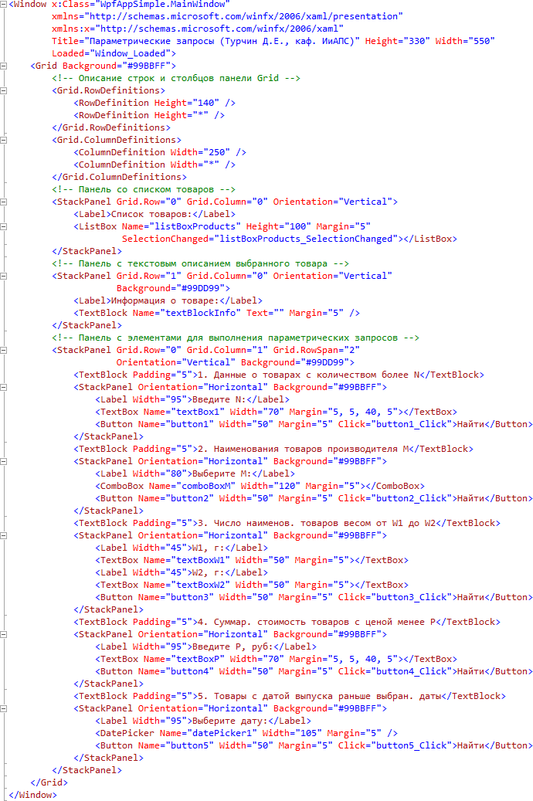

Листинг 2. Код на C# для модуля MainWindow.xaml.cs (часть 1)
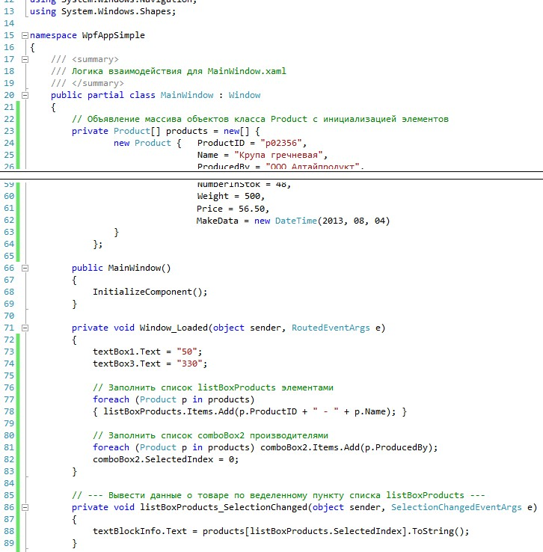

Листинг 3. Код на C# для модуля MainWindow.xaml.cs (часть 2)
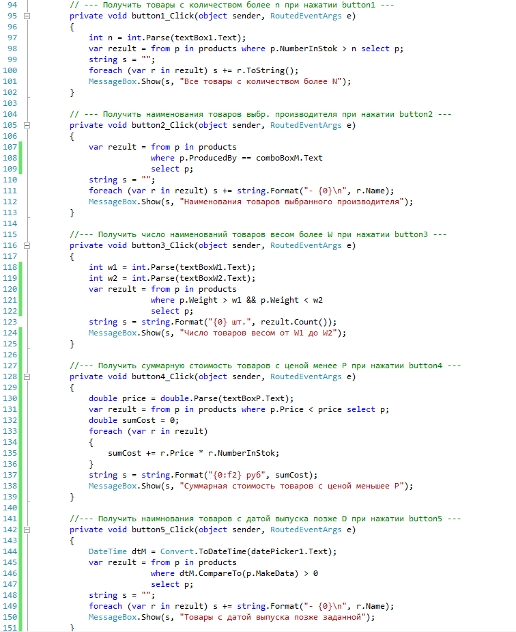

Исходный код на языке C# для класса Product, описывающего продуктовый товар, представлен в листинге 4.

Листинг 4. Исходный код класса Product
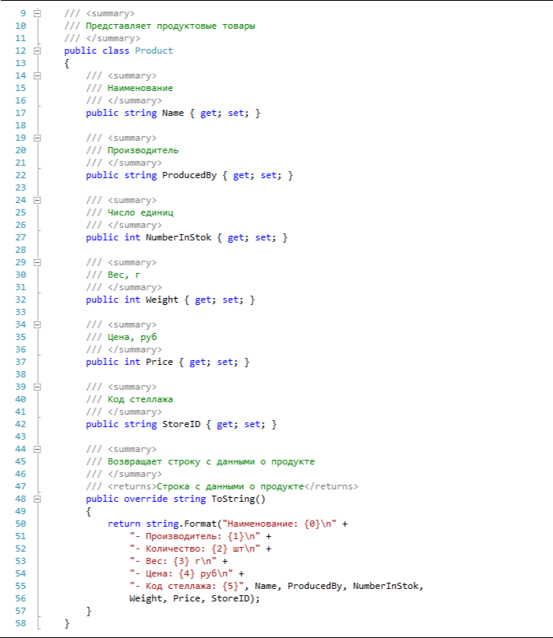

Окно запущенного приложения WPF показано на рис. 8. Результаты одного из параметрических запросов, выводимые в окне сообщения, представлены на рис. 9.

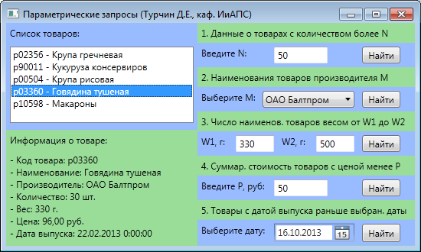

Рис. 8. Окно работающего приложения WPF
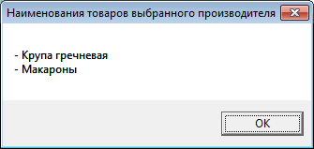

Рис. 9. Окно сообщения при выполнении запроса №2

Порядок выполнения работы
Данная лабораторная работа предполагает выполнение следующих этапов:
- Изучить методические указания к лабораторной работе.
- Разработать приложение WPF, которое выполняет параметрические запросы к массиву объектов (класс объектов создайте самостоятельно). Параметры запроса вводятся через различные элементы управления (TextBox, ComboBox, и др.) и подставляются в предложения where запросов LINQ. Результаты запросов выводятся через окно сообщений (MessageBox).

Контрольные вопросы

- Каково назначение платформы WPF?
- Для чего предназначен язык XAML?
- Каковы основные пространства имен, используемые в документах XAML?
- Что понимают по присоединёнными свойствами в XAML и как они записываются в XAML-документе?
- Как в коде XAML событие для элемента привязывается к обработчику?
- Каким образом панель StackPanel размещает вложенные элементы?
- С помощью каких свойств осуществляется привязка элемента к определенной строке и столбцу панели Grid?

Домашнее задание
Сериализация

Теоретическая часть
Для передачи информации между сервером и клиентом очень удобно применять механизм сериализации.
Сериализацией (serialization) обычно называют процесс преобразования объекта в линейную последовательность байтов. Обратное действие, при котором из потока байтов объект восстанавливается в исходном виде, называется десериализацией (deserialization).
Сериализация имеет следующие «плюсы»:
- Доступность. Объект можно сохранить в файле и обращаться к нему в любое время.
- Время жизни. Сохранение состояния объекта в файл продлевает ему жизнь. Обычно объекты просто хранятся в оперативной памяти компьютера и автоматически уничтожаются по окончании работы программы.
- Использование в сетевых приложениях. Объекты сложной формы преобразуются в формат, который легко передается через сеть.
- Надежность. Сохраненный объект можно воссоздать в его первоначальной форме.

Сериализация и десериализация в формат XML

Для сериализации объектов часто используется формат XML. Этот формат удобен как для автоматической передачи информации между программами, так и для чтения человеком. Сериализованные объекты в виде текста можно переслать по сети или сохранить на диск для дальнейшего использования.
Класс XmlSerializer содержится в пространстве имен System.Xml.Serialization.
Для того чтобы объект некоторого класса можно было сериализовать с использованием класса XmlSerializer, нужно выполнить следующие требования:
- Класс, подлежащий сериализации, должен содержать используемый по умолчанию открытый конструктор без параметров. Это условие возникло потому, что при восстановлении объекта в процессе десериализации сначала объект создается конструктором по умолчанию, а затем из входного потока данных читаются открытые свойства. Если конструктор по умолчанию отсутствует, .NET Framework не будет знать, как создать объект. Появится ошибка «Невозможно сериализовать…, т. к. он не имеет беспараметрического конструктора».
- При сериализации сохраняются только открытые свойства, поддерживающие операции get и set, и открытые члены данных. Это объясняется тем, что процесс сериализации не может обращаться к закрытым и доступным только для чтения элементам данных.

Чтобы объект определенного класса можно было сериализовать, надо этот класс пометить атрибутом Serializable:
1  2  3  4  5  6  7  8  9  10  11  12 | [Serializable]  class Person  {  public string Name { get; set; }  public int Year { get; set; }  public Person(string name, int year)  {  Name = name;  Year = year;  }  }
При отстутствии данного атрибута объект Person не сможет быть сериализован, и при попытке сериализации будет выброшено исключение SerializationException

Предположим, у нас есть класс Message.

public class Message
{
public string from;
public string to;
public string text;
public int priority;
// обязательно присутствие открытого класса без конструктора
public Message() {}
public Message (string txt_from, string txt_to,
string txt_text, int num_priority)
{
from = txt_from;
to = txt_to;
text = txt_text;
priority=num_priority;
}
}

Создадим объект этого класса и сериализуем его.
. . .
Message mes1 = new Message
("Юстас", "Алекс", "Вторник. Новостей нет.", 1);
// создаем поток для записи
StreamWriter writer = new StreamWriter("Message.xml");
// создаем сериализатор
XmlSerializer serializer = new XmlSerializer(typeof(Message));
// и сериализуем объект
serializer.Serialize(writer, mes1);
writer.Close();
. . .
Получим файл Message.xml со следующим содержимым:

<?xml version="1.0" encoding="utf-8"?>
<Message xmlns:xsi="http://www.w3.org/2001/XMLSchema-instance" xmlns:xsd="http://www.w3.org/2001/XMLSchema">
<from>Юстас</from>
<to>Алекс</to>
<text>Вторник. Новостей нет.</text>
<priority>1</priority>
</Message>

Теперь выполним обратное действие:
. . .
// создаем поток для чтения
FileStream reader= new FileStream("Message.xml", FileMode.Open,
FileAccess.Read);
// создаем десериализатор
XmlSerializer deserializer = new XmlSerializer(typeof(Message));
// и десериализуем объект
Message mes2 = (Message)deserializer.Deserialize(reader);
Console.Write("Сообщение от: "+mes2.from);
Console.WriteLine(" к: " + mes2.to);
Console.WriteLine("текст: " + mes2.text);
Console.WriteLine("приоритет: " + mes2.priority);
reader.Close();
. . .

Усложним структуру класса Message:

public class Message
{
public Person from;
public Person to;
public String text;
public int priority;
public Message() {}
public Message(Person person_from, Person person_to,
string txt_text, int num_priority)
{
from = person_from;
to = person_to;
text = txt_text;
priority=num_priority;
}
}
public class Person
{
public string name;
public string position;
public Person() { }
public Person(string txt_name, string txt_position)
{
name = txt_name;
position = txt_position;
}
}

Сериализованный объект будет выглядеть примерно следующим образом:

<?xml version="1.0" encoding="utf-8"?>
<Message xmlns:xsi="http://www.w3.org/2001/XMLSchema-instance" xmlns:xsd="http://www.w3.org/2001/XMLSchema">
<from>
<name>Юстас</name>
<position>шпион</position>
</from>
<to>
<name>Алекс</name>
<position>разведчик</position>
</to>
<text>Вторник. Новостей нет.</text>
<priority>1</priority>
</Message>

Полный листинг

using System;
using System.Collections.Generic;
using System.Linq;
using System.Text;
using System.Threading.Tasks;
using System.Xml.Serialization;
using System.IO;

namespace ConsoleApp2
{
public class Message
{
public Person from;
public Person to;
public String text;
public int priority;
public Message() { }
public Message(Person person_from, Person person_to,
string txt_text, int num_priority)
{
from = person_from;
to = person_to;
text = txt_text;
priority = num_priority;
}
}
public class Person
{
public string name;
public string position;
public Person() { }
public Person(string txt_name, string txt_position)
{
name = txt_name;
position = txt_position;
}
}

class Program
{
static void Main(string[] args)
{
Person one = new Person("Юстас", "шпион");
Person two = new Person("Алекс", "разведчик");
Message mes1 = new Message
(one, two, "Вторник. Новостей нет.", 1);
// создаем поток для записи
StreamWriter writer = new StreamWriter("Message.xml");
// создаем сериализатор
XmlSerializer serializer = new XmlSerializer(typeof(Message));
// и сериализуем объект
serializer.Serialize(writer, mes1);
writer.Close();

FileStream reader = new FileStream("Message.xml", FileMode.Open,
FileAccess.Read);
// создаем десериализатор
XmlSerializer deserializer = new XmlSerializer(typeof(Message));
// и десериализуем объект
Message mes2 = (Message)deserializer.Deserialize(reader);
Console.Write("Сообщение от: " + mes2.from.name+" "+mes2.from.position);
Console.WriteLine(" к: " + mes2.to.name+ " " + mes2.to.position);
Console.WriteLine("текст: " + mes2.text);
Console.WriteLine("приоритет: " + mes2.priority);
Console.ReadLine();

}
}
}

Сериализация с помощью объектов форматирования (для сераилизации в *.Binary и *.Soap. см. ниже)

Для сериализации объектов сложной структуры (например, содержащих вложенные объекты, в том числе и других классов) удобно применять так называемые объекты форматирования, или форматтеры. При использовании этой технологии каждый класс, который будет участвовать в сериализации, должен обладать атрибутом [Serializable]. Те элементы объекта, которые сериализовать не нужно, следует пометить атрибутом [NonSerialized].
[NonSerialized] не работает с классами и со свойствами, только с полями.

// Классы Message и Person могут быть сериализованы
[Serializable]
public class Person
{
public string name;
public string position;
public Person() { }
public Person(string txt_name, string txt_position)
{
name = txt_name;
position = txt_position;
}
}
[Serializable]
public class Message
{
public Person from;
public Person to;
public String text;
public int priority;
[NonSerialized]
public string color;

public Message() { }
public Message(Person person_from, Person person_to,
string txt_text, int num_priority, string txt_color)
{
from = person_from;
to = person_to;
text = txt_text;
priority = num_priority;
color = txt_color;
}

}

xml-сериализации понимает [XmlIgnore] для исключения полей из сериализации
public class Message
{
public Person from;
public Person to;
public String text;
[XmlIgnore]
public int priority;
public Message() { }
public Message(Person person_from, Person person_to,
string txt_text, int num_priority)
{
from = person_from;
to = person_to;
text = txt_text;
priority = num_priority;
}

}

Графы для отношений объектов

Службы сериализации в .NET — это довольно сложные программные модули. С их помощью выполняются многие неочевидные действия: когда объект сериализуется в поток, информация обо всех других объектах, на которые он так или иначе ссылается, также должна сериализоваться. Например, когда сериализуется объект производного класса, ссылки на другие классы, которые есть в базовых классах для этого производного класса, также должны отслеживаться и сохраняться.

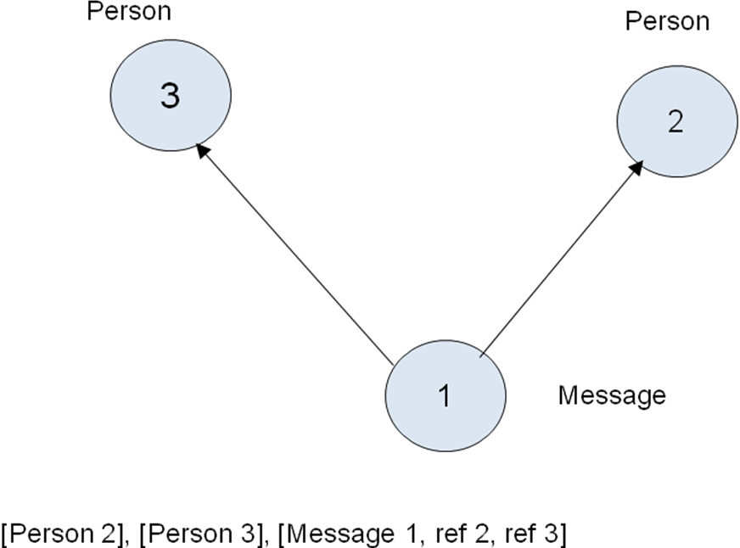

Набор взаимосвязанных объектов, сериализованных в поток байтов, называется графом объектов (object graph). Графы позволяют фиксировать отношения объектов друг к другу, и они, вообще говоря, не соответствуют классическим моделям отношений классов в объектно-ориентированном программировании.
Внутри объектного графа каждому из объектов присваивается уникальный номер, который используется только для служебных целей в графе и которому совершенно не обязательно должно что-то соответствовать в реальном мире. Далее записывается информация о соответствии имени класса этому номеру, информация обо всех отношениях этого класса с другими классами и отношениях других классов между собой.

Выбираем объект Formatter

Пространство имен System.Runtime.Serialization.Formatters включает в себя еще два пространства имен - *.Binary и *.Soap, каждому из которых соответствует один из двух классов Formatter.
- Класс ВinаryFormatter сериализует объектный граф в компактном потоке двоичного формата,
- а класс SoapFormatter представляет граф как текстовое сообщение протокола SOAP (Simple Object Access Protocol — это простой протокол доступа к объектам) в формате XML.

Класс BinaryFormatter находится в базовой библиотеке mscorlib.dll, поэтому единственное, что нам потребуется для сериализации при помощи такого объекта — указать использование этого пространства имен:
// Для сериализации объектов в двоичном формате
using System.Runtime.Serialization.Formatters.Binary;

Класс SoapFormatter находится в отдельной сборке, поэтому для сохранения объекта в формате SOAP нам потребуется добавить ссылку на сборку System.Runtime.Serializaton.Formatters.Soap.dll (в пункте Add Reference текущего проекта), а затем использовать аналогичную команду:
// Для сериализации объектов в формате SOAP
using System.Runtime.Serialization.Formatters.Soap;

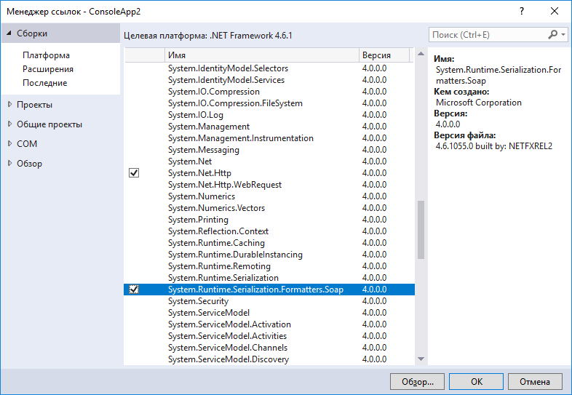

Сериализация в двоичном формате

using System.Runtime.Serialization.Formatters.Binary;
. . .
Message mes1 = new Message(
new Person("Юстас","шпион"),
new Person("Алекс","разведчик"),
"Вторник. Новостей нет.", 1, "red");
// Создаем поток для записи
FileStream myStream = File.Create("Message.dat");
// Создаем форматтер
BinaryFormatter myBinaryFormat = new BinaryFormatter();
// Помещаем объектный граф в поток в двоичном формате
myBinaryFormat.Serialize(myStream, mes1);
// Закрываем поток
myStream.Close();

Полный код:
using System;
using System.Collections.Generic;
using System.Linq;
using System.Text;
using System.Threading.Tasks;
using System.Xml.Serialization;
using System.IO;
using System.Runtime.Serialization.Formatters.Binary;

namespace ConsoleApp2
{
[Serializable]
public class Person
{

public string name;
public string position;
public Person() { }
public Person(string txt_name, string txt_position)
{
name = txt_name;
position = txt_position;
}
}
[Serializable]
public class Message
{

public Person from;
public Person to;
public String text;
public int priority;
[NonSerialized]
public string color;

public Message() { }
public Message(Person person_from, Person person_to,
string txt_text, int num_priority, string txt_color)
{
from = person_from;
to = person_to;
text = txt_text;
priority = num_priority;
color = txt_color;
}
}

class Program
{
static void Main(string[] args)
{
Message mes1 = new Message(
new Person("Юстас", "шпион"),
new Person("Алекс", "разведчик"),
"Вторник. Новостей нет.", 1, "red");
// Создаем поток для записи
FileStream myStream = File.Create("Message.dat");
// Создаем форматтер
BinaryFormatter myBinaryFormat = new BinaryFormatter();
// Помещаем объектный граф в поток в двоичном формате
myBinaryFormat.Serialize(myStream, mes1);
// Закрываем поток
myStream.Close();

BinaryFormatter myBinaryFormat1 = new BinaryFormatter();
FileStream myStream1 = File.OpenRead("Message.dat");
Message mes2 = (Message)myBinaryFormat1.Deserialize(myStream1);
Console.Write($"Сообщение от: {mes2.from.name},{mes2.from.position}");
Console.WriteLine(" к: " + mes2.to.name + "," + mes2.to.position);
Console.WriteLine("текст: " + mes2.text);
Console.WriteLine("приоритет: " + mes2.priority);
myStream1.Close();

Console.ReadLine();

}
}
}

Сериализация и десериализация в формате SOAP

using System.Runtime.Serialization.Formatters.Soap;
. . .
Message mes1 = new Message(
new Person("Юстас","шпион"),
new Person("Алекс","разведчик"),
"Вторник. Новостей нет.", 1, "red");
// Создаем поток для записи
FileStream myStream = File.Create("Message2.xml");
// Создаем форматтер
SoapFormatter myXMLFormat = new SoapFormatter();
// Помещаем объектный граф в поток в SOAP формате
myXMLFormat.Serialize(myStream, mes1);
// Закрываем поток
myStream.Close();
. . .
// Восстанавливаем объект из файла SOAP
myStream = File.OpenRead("Message2.xml");
Message mes2 = (Message)myXMLFormat.Deserialize(myStream);
Console.Write("Сообщение от: " + mes2.from.name +"," +mes2.from.position);
Console.WriteLine(" к: " + mes2.to.name + "," + mes2.to.position);
Console.WriteLine("текст: " + mes2.text);
Console.WriteLine("приоритет: " + mes2.priority);
myStream.Close();
. . .

В результате получим такой файл:

<SOAP-ENV:Envelope xmlns:xsi="http://www.w3.org/2001/XMLSchema-instance" xmlns:xsd="http://www.w3.org/2001/XMLSchema" xmlns:SOAP-ENC="http://schemas.xmlsoap.org/soap/encoding/" xmlns:SOAP-ENV="http://schemas.xmlsoap.org/soap/envelope/" xmlns:clr="http://schemas.microsoft.com/soap/encoding/clr/1.0" SOAP-ENV:encodingStyle="http://schemas.xmlsoap.org/soap/encoding/">
<SOAP-ENV:Body>
<a1:Message id="ref-1" xmlns:a1="http://schemas.microsoft.com/clr/nsassem/ConsoleApplication3/ConsoleApplication3%2C%20Version%3D1.0.0.0%2C%20Culture%3Dneutral%2C%20PublicKeyToken%3Dnull">
<from href="#ref-3"/>
<to href="#ref-4"/>
<text id="ref-5">Вторник. Новостей нет.</text>
<priority>1</priority>
</a1:Message>
<a1:Person id="ref-3" xmlns:a1="http://schemas.microsoft.com/clr/nsassem/ConsoleApplication3/ConsoleApplication3%2C%20Version%3D1.0.0.0%2C%20Culture%3Dneutral%2C%20PublicKeyToken%3Dnull">
<name id="ref-6">Юстас</name>
<position id="ref-7">шпион</position>
</a1:Person>
<a1:Person id="ref-4" xmlns:a1="http://schemas.microsoft.com/clr/nsassem/ConsoleApplication3/ConsoleApplication3%2C%20Version%3D1.0.0.0%2C%20Culture%3Dneutral%2C%20PublicKeyToken%3Dnull">
<name id="ref-8">Алекс</name>
<position id="ref-9">разведчик</position>
</a1:Person>
</SOAP-ENV:Body>
</SOAP-ENV:Envelope>

Добавлять и считывать можно сколь угодно большое количество объектов

Message mes1 = new Message(
new Person("Юстас", "шпион"),
new Person("Алекс", "разведчик"),
"Вторник. Новостей нет.", 1, "red");

Message mes2 = new Message(
new Person("Алекс", "разведчик"),
new Person("Юстас", "шпион"),
"Все понял. Жду связи.", 2, "red");

// Создаем поток для записи
FileStream myStream = File.Create("Message2.xml");
// Создаем форматтер
SoapFormatter myXMLFormat = new SoapFormatter();
// Помещаем объектный граф в поток в SOAP формате
myXMLFormat.Serialize(myStream, mes1);
myXMLFormat.Serialize(myStream, mes2);
// Закрываем поток
myStream.Close();

// Восстанавливаем объект из файла SOAP
myStream = File.OpenRead("Message2.xml");
Message mes20 = (Message)myXMLFormat.Deserialize(myStream);
Console.Write("Сообщение от: " + mes20.from.name + "," + mes20.from.position);
Console.WriteLine(" к: " + mes20.to.name + "," + mes20.to.position);
Console.WriteLine("текст: " + mes20.text);
Console.WriteLine("приоритет: " + mes20.priority);
Message mes21 = (Message)myXMLFormat.Deserialize(myStream);
Console.Write("Сообщение от: " + mes21.from.name + "," + mes21.from.position);
Console.WriteLine(" к: " + mes21.to.name + "," + mes21.to.position);
Console.WriteLine("текст: " + mes21.text);
Console.WriteLine("приоритет: " + mes21.priority);
myStream.Close();

JSON
Для сериализации объектов в формат JSON в пространстве System.Runtime.Serialization.Json определен классDataContractJsonSerializer. Чтобы задействовать этот класс, в проект надо добавить сборку System.Runtime.Serialization.dll. Для записи объектов в json-файл в этом классе имеется метод WriteObject(), а для чтения ранее сериализованных объектов - метод ReadObject(). Рассмотрим их применение.
using System;
using System.IO;
using System.Runtime.Serialization.Json;
using System.Runtime.Serialization;

namespace Serialization
{
[DataContract]
public class Person
{
[DataMember]
public string Name { get; set; }
[DataMember]
public int Age { get; set; }

public Person(string name, int year)
{
Name = name;
Age = year;
}
}
class Program
{
static void Main(string[] args)
{
// объект для сериализации
Person person1 = new Person("Tom", 29);
Person person2 = new Person("Bill", 25);
Person[] people = new Person[] { person1, person2 };

DataContractJsonSerializer jsonFormatter = new DataContractJsonSerializer(typeof(Person[]));

using (FileStream fs = new FileStream("people.json", FileMode.OpenOrCreate))
{
jsonFormatter.WriteObject(fs, people);
}

using (FileStream fs = new FileStream("people.json", FileMode.OpenOrCreate))
{
Person[] newpeople = (Person[])jsonFormatter.ReadObject(fs);

foreach (Person p in newpeople)
{
Console.WriteLine("Имя: {0} --- Возраст: {1}", p.Name, p.Age);
}
}

Console.ReadLine();
}
}
}
Чтобы пометить класс как сериализуемый, к нему применяется атрибут DataContract, а ко всем его сериализуемым свойствам – атрибут DataMember.
Метод WriteObject() принимает два параметра: файловый поток FileStream и объект, который надо сериализовать - в данном случае массив объектов Person. А метод ReadObject() принимает в качестве параметра файловый поток, который представляет файл в формате json.
Если мы откроем файл people.json, то увидим содержание нашего объекта:
[{
"Age":29,"Name":"Tom"
},{
"Age":25,"Name":"Bill"
}]
Подобным образом можно сериализовать/десериализовать более сложные объекты:
using System;
using System.IO;
using System.Runtime.Serialization.Json;
using System.Runtime.Serialization;

namespace Serialization
{
[DataContract]
public class Person
{
[DataMember]
public string Name { get; set; }
[DataMember]
public int Age { get; set; }
[DataMember]
public Company Company { get; set; }

public Person()
{ }

public Person(string name, int age, Company comp)
{
Name = name;
Age = age;
Company = comp;
}
}

public class Company
{
public string Name { get; set; }

public Company() { }

public Company(string name)
{
Name = name;
}
}
class Program
{
static void Main(string[] args)
{
Person person1 = new Person("Tom", 29, new Company("Microsoft"));
Person person2 = new Person("Bill", 25, new Company("Apple"));
Person[] people = new Person[] { person1, person2 };

DataContractJsonSerializer jsonFormatter = new DataContractJsonSerializer(typeof(Person[]));

using (FileStream fs = new FileStream("people.json", FileMode.OpenOrCreate))
{
jsonFormatter.WriteObject(fs, people);
}

using (FileStream fs = new FileStream("people.json", FileMode.OpenOrCreate))
{
Person[] newpeople = (Person[])jsonFormatter.ReadObject(fs);

foreach (Person p in newpeople)
{
Console.WriteLine("Имя: {0} --- Возраст: {1} --- Компания: {2}", p.Name, p.Age, p.Company.Name);
}
}
Console.ReadLine();
}
}
}
В итоге программа создаст следующий json-файл:
[{
"Age":29,
"Company":{"Name":"Microsoft"},
"Name":"Tom"
},{
"Age":25,
"Company":{"Name":"Apple"},
"Name":"Bill"
}]

Задание

Напишите программу, которая сериализует и десериализует объекты вашего класса из второй части лабораторной работы в файл. Используйте любые два из описанных выше форматов. Просмотрите полученные файлы в любом текстовом редакторе или браузере.
Исправьте вторую часть лабораторной работы таким образом, чтоб ваша информационная система брала данные из файла сериализации.

